MESTSKÁ ČASŤ
BRATISLAVA – PODUNAJSKÉ BISKUPICE
Trojičné námestie 11, 825 61 Bratislava

Materiál určený na rokovanie:
Miestnej rady dňa : 07.07.2020
Miestneho zastupiteľstva dňa : 14.07.2020

Informatívna správa
Počet žiadostí o prijatie dieťaťa do materských škôl v zriaďovateľskej pôsobnosti
Mestskej časti Bratislava - Podunajské Biskupice pre školský rok 2020/2021.

Predkladá: Materiál obsahuje:
Mgr. Zoltán Pék - vyjadrenie miestnej rady a komisií
starosta - návrh uznesenia
- informatívna správa

Zodpovedná:
Ing. Mariana Páleníková
prednostka

Spracovala:
PaedDr. Beata Biksadská
vedúca oddelenia ŠaK

Vyjadrenie miestnej rady ( zasadnutie dňa 07.07.2020 )

UZNESENIE č. 50/2020/MR
Miestna rada vzala na vedomie predloženú Informatívnu správu - Počet žiadostí o prijatie dieťaťa do materských škôl v zriaďovateľskej pôsobnosti Mestskej časti Bratislava - Podunajské Biskupice pre školský rok 2020/2021.

Vyjadrenie komisií

Komisia finančná, podnikateľských činností a obchodu :
Materiál nebol prerokovaný

Komisia sociálnych vecí a zdravotníctva :
Materiál nebol prerokovaný

Komisia školstva, kultúry, mládeže a športu :
Členovia komisie školstva a kultúry odporúčajú navrhovaný materiál: Informatívnu správu Počet žiadostí o prijatie dieťaťa do materských škôl v zriaďovateľskej pôsobnosti Mestskej časti Bratislava - Podunajské Biskupice pre školský rok 2020/2021 predložiť a prerokovať na MiZ so zapracovaním pozmeňujúceho návrhu.
Pozmeňujúci návrh: Členovia komisie školstva a kultúry žiadajú spracovanie demografickej analýzy, navrhujú, aby vedenie úradu rokovalo s developerom Podunajskej brány, ohľadom pozemku, na ktorom by sa dala vybudovať materská škola.

Komisia územného plánu, výstavby, životného prostredia, odpadov a cestného hospodárstva :
Materiál nebol prerokovaný

Návrh uznesenia
( Na schválenie uznesenia je potrebný súhlas nadpolovičná väčšina prítomných poslancov )

Uznesenie č. : .........................

Miestne zastupiteľstvo Mestskej časti Bratislava – Podunajské Biskupice po prerokovaní:

berie na vedomie

Informatívnu správu -
Počet žiadostí o prijatie dieťaťa do materských škôl v zriaďovateľskej pôsobnosti Mestskej časti Bratislava - Podunajské Biskupice pre školský rok 2020/2021.

Informatívna správa

Počet žiadostí o prijatie dieťaťa do materských škôl v zriaďovateľskej pôsobnosti
Mestskej časti Bratislava - Podunajské Biskupice pre školský rok 2020/2021.

Na predprimárne vzdelávanie v materských školách sa prijímajú na základe žiadostí zákonných zástupcov prednostne deti s odloženou povinnou školskou dochádzkou, deti s dodatočne odloženou školskou dochádzkou, 5-6 ročné deti, ktoré majú v nasledujúcom roku plniť povinnú školskú dochádzku a 3 – ročné deti, ktoré dovŕšia vek do 31. augusta 2020 a staršie deti. Podmienky prijímania detí do materskej školy sú stanovené v zmysle § 59 zákona č. 245/2008 Z.z. o výchove a vzdelávaní (školský zákon) a o zmene a doplnení niektorých zákonov v znení neskorších predpisov. V prípade zvýšeného záujmu o prijatie do materskej školy spravidla prednostne budú prijaté deti, ktorých zákonní zástupcovia majú trvalé bydlisko v mestskej časti. Pôvodný termín podávania žiadostí zákonných zástupcov pre školský rok 2020/2021 v materských školách mestskej časti bol stanovený na obdobie od 15. apríla do 22. apríla 2020.
V súvislosti so šírením koronavírusu zriaďovateľ na základe nariadenia číslo 268/5776/2020 uzavrel základné a materské školy v zriaďovateľskej pôsobnosti mestskej časti na obdobie od 10.marca do 16.marca 2020. Vláda vyhlásila 11. marca 2020 v súvislosti s rizikom šírenia koronavírusu, mimoriadnu situáciu, následne ministerka školstva, vedy, výskumu a športu SR usmernením zo dňa 12. marca 2020 prerušila vyučovanie v školách v období od 16.marca do 29.marca2020.
Minister školstva, vedy, výskumu a športu na základe opatrenia Úradu verejného zdravotníctva SR č. OLP/2576/2020 rozhodnutím č. 2020/10610:1-A1030 z 26. 3. 2020 a v zmysle § 150 ods. 8 zákona č. 245/2008 Z. z. o výchove a vzdelávaní (školský zákon) a o zmene a doplnení niektorých zákonov v znení neskorších predpisov mimoriadne prerušil školské vyučovanie v školách od 30. marca 2020 do odvolania. Následne k zápisu detí na plnenie povinnej školskej dochádzky v čase mimoriadneho prerušenia školského vyučovania vydal minister rozhodnutie, v ktorom určil termíny a organizáciu prijímania detí na predprimárne vzdelávanie. Žiadosti na prijatie dieťaťa na predprimárne vzdelávanie na školský rok 2020/2021 sa v zmysle rozhodnutia prijímali od 30. apríla do 31. mája 2020, bez osobnej prítomnosti detí, komunikácia bola realizovaná spravidla elektronickou formou, osobne len v prípadoch ak to umožňovali priestorové možností konkrétnej materskej školy a za dodržiavania hygienicko-epidemiologických opatrení. Potvrdenie o zdravotnom stave dieťaťa sa nevyžadovalo.
Materské školy v zriaďovateľskej pôsobnosti mestskej časti realizovali zápisy formou prihlášky, tlačiva zverejneného na webových stránkach škôl. Prihlášky bolo možné poslať elektronicky, poštou alebo priniesť osobne počas stanovených dní. Ďalší spôsob bolo osobné vyplnenie tlačiva na mieste v škole v stanovených dňoch.

Počet prijatých žiadostí zákonných zástupcov o prijatie dieťaťa do materskej školy pre školský rok 2020/2021 je spracovaný podľa údajov materských škôl v našej zriaďovateľskej pôsobnosti. Materské školy prijali spolu 528 žiadostí zákonných zástupcov. Z celkového počtu prijatých žiadostí je 310 žiadostí o prijatie dieťaťa do materskej školy od zákonných zástupcov s trvalým pobytom
v mestskej časti, 351 žiadostí pre deti, ktoré sa narodili do 31.08. 2017 a 126 žiadostí pre deti, ktoré sa narodili do 31. 12. 2017. Počet žiadostí pre deti, ktoré sa narodili od 1.1. 2018 do 31. 8. 2018 je 51 žiadostí. Predpokladaná voľná kapacita pre prijatie do materskej školy od 1. septembra 2020 je asi 226 miest. Počet voľných miest je však údaj, ktorý sa opiera o výsledky vyšetrenia školskej zrelosti predškolákov.

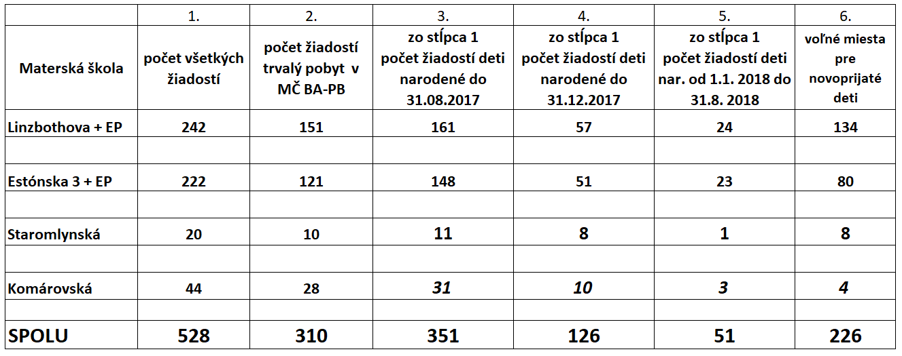

Zo spracovaných údajov vyplýva, že k 1.9.2020 nemôžeme kapacitne prijať všetky zapísané deti.

